
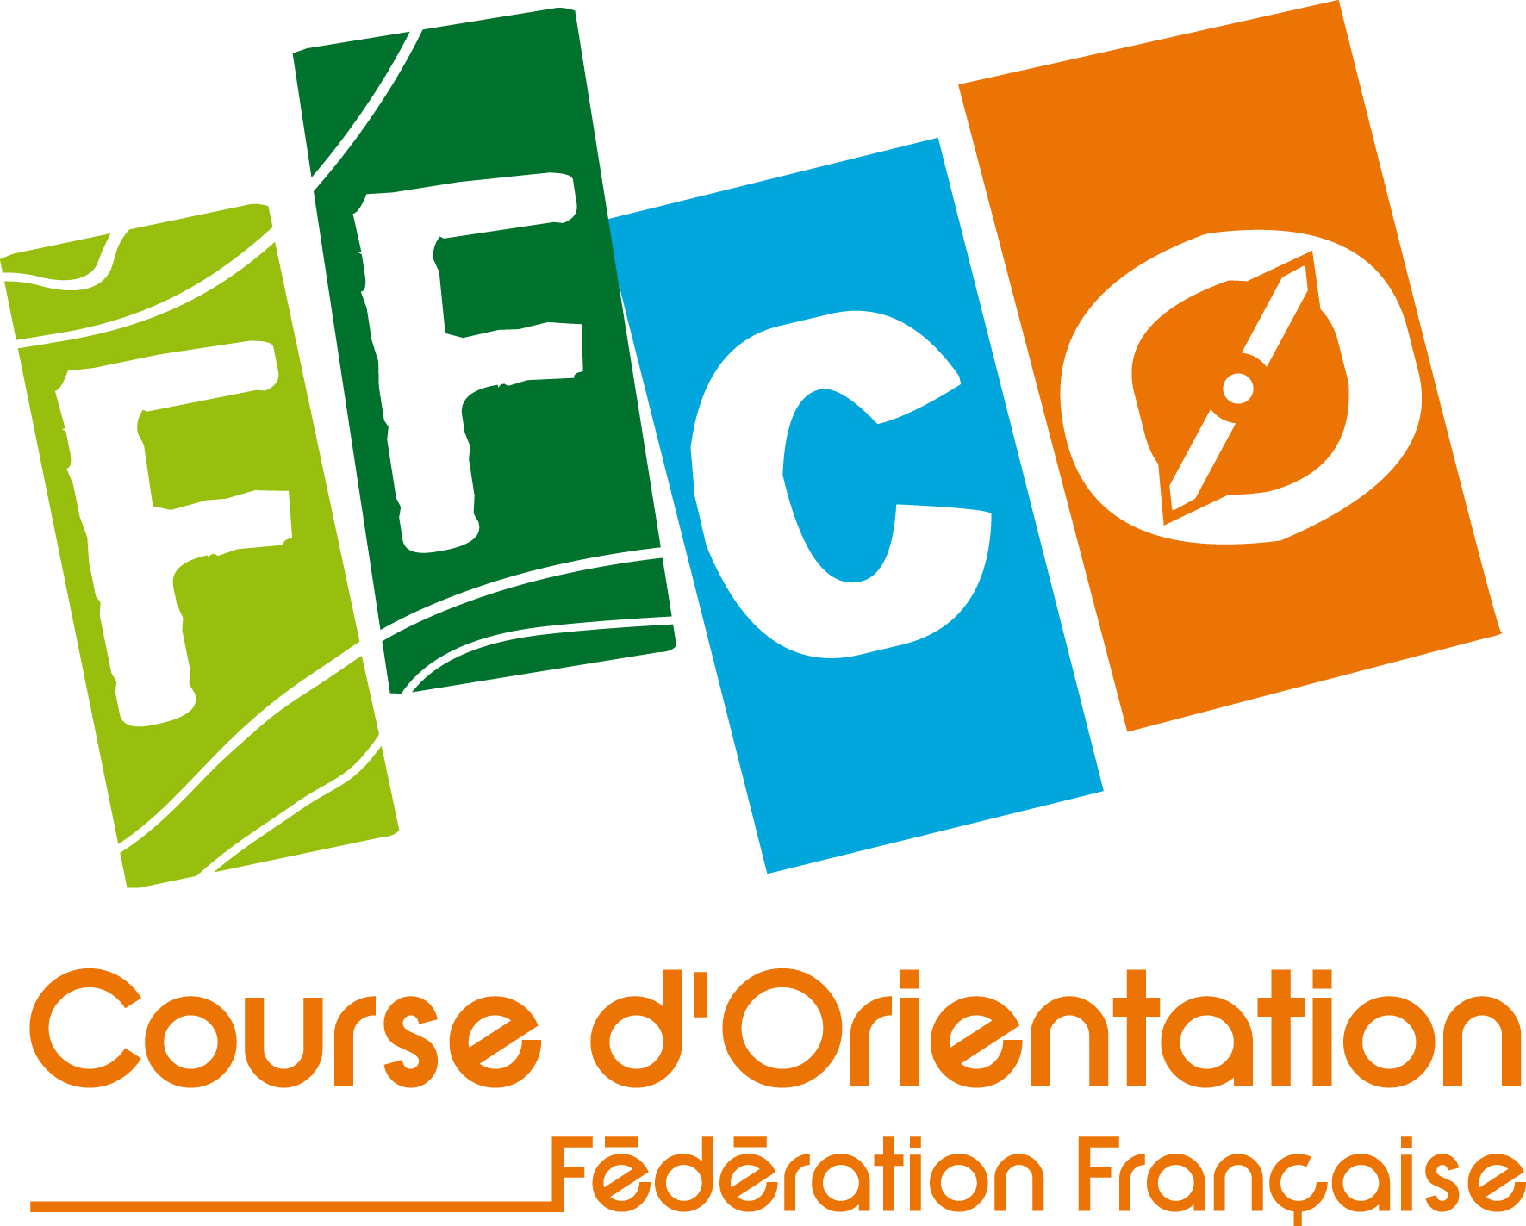
Championnats de France des Clubs (CFC)

Dimanche 17 Mai 2015 – Val du Pâtre (Gauchmatt):

Championnats de France des Clubs
Date : | Mai 17. 2015 | Traceur : | Kirian Meyer
Organisation : | CO Buhl Florival | Arbitre : | Jean-Claude Pereira
Directeur de course : | Pascal Dott | Arbitre stagiaire : | -
Contact : | cobf@mumericable.fr | Contrôleur : | Eric Mermin
Délégué fédéral : | Alain Antoine | Contrôleur stagiaire : | -
 | http://cfc2015buhl.wordpress.com/
Carte : | Schimberg : 1/10000 (2015).  De nombreuses zones interdites, merci de les respecter !
Départs : | Premier départ : N1 à l’aube (06h30) dans conditions de luminosité acceptables définies par l’arbitre. N2 : +10minutes / N3 : +30 minutes / N4 : + 1h / TTG : +1h30
Fermeture des circuits : | 14h00
Catégories : | N1 – N2 – N3 - N4 – TTG (Trophée Thierry Gueorgiou) selon règlement FFCO
  Inscriptions : | Pré-inscriptions par club sur le site FFCO jusqu’au 03 Mai 2015 inclus.  Modification équipe jusqu’au 10 Mai 2015 inclus. Toute modification ultérieure sans justificatif sera pénalisable selon règlement FFCO.  Pas d’inscription sur place. Seul le TTG est ouvert aux équipes OPEN  Contact concurrents: Pascal Dott 0369770608 - cobf@numericable.fr
Tarifs : | N1 et N2 : 74€40, N3 et N4 : 57€30, TG : 37€20
GEC : | Utilisation du système Sport-Ident. Location de puce : 3€ (+ caution)  Responsable GEC : Bruno Maes
Fléchage : | Aux entrées de Soultzmatt. Pour les camping-cars: parking devant le camping « la vallée Noble" 68570 Osenbach puis navette pour l’arena. (Détails à voir sur le site)
Accueil : | A partir de 5h30
Parking-Accueil : | 100 à 2000 m. Les campings cars ne sont pas autorisés à rester sur place.
Départ et Arrivée: | Sur place
Remise des prix : | Dimanche 17 Mai 2015 dès que possible (vers 13h00)
Restauration : | Buvette, petit-déjeuner, tartes flambées, petite restauration
Initiation / Garderie : | NON

